重庆巴蜀中学初2012级10-11学年度下期期末考试
物 理 试 卷
命题人：张太筠
（考试时间：90分钟 总分：100分）
说明：计算过程中g=10N/kg
一、单项选择题（每小题3分，共36分）
1．小明在这学期学习物理过程中，明显感觉物理计算比上期多了，友情提醒要弄清公式和
分清单位。考考你，功率的国际单位是（ ）
A．N B．J C．W D．J/s
2．2011年5月1日,我国新版《公共场所卫生管理条例实施细则》正式实施，细则中明确规定，室内公共场所禁止吸烟。因为在公众场所，一个人吸烟，其他人都会“被动吸烟”，原因是 （ ）
A．一个人吸烟，其余人羡慕也跟着吸烟；
B．这个人抽烟，烟雾扩散在周围空间，空气中含有烟的分子，并在不停的运动 ；
C．烟雾分子保持静止，人自己主动吸入烟雾；
D.被动吸烟是因为烟雾分子比较大，人容易吸入肺中。
3.小伟是一名初二年级的中学生,一下是他对生活中一些有关自己的物理量的估测,最接近事实的是（ ）
A.他在水中游泳时所受的浮力约为500N
B.他伸开的一只手掌上受到的大气压力大约是10N
C.他站在水平地面上,他对地面的压强大约是1.2×10⁴Pa
D.他从一楼走上三楼克服重力做功约为4500J
4． 如图1所示，下列正在使用中的机械属于费力杠杆的是 （ ）
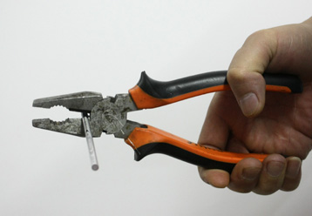
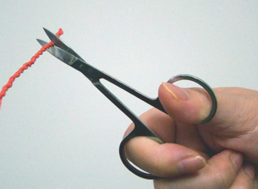
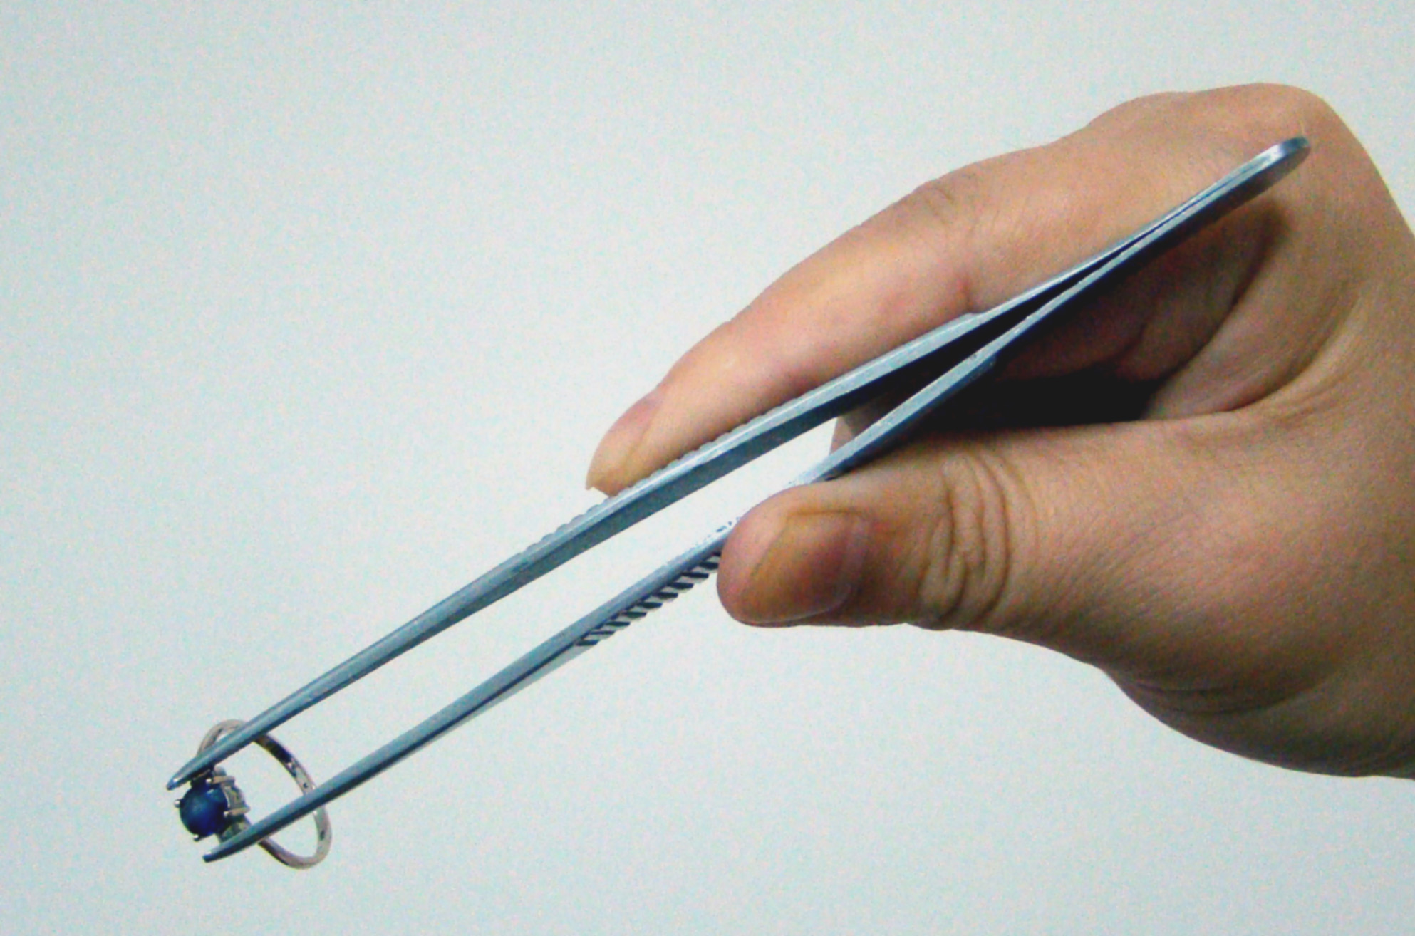
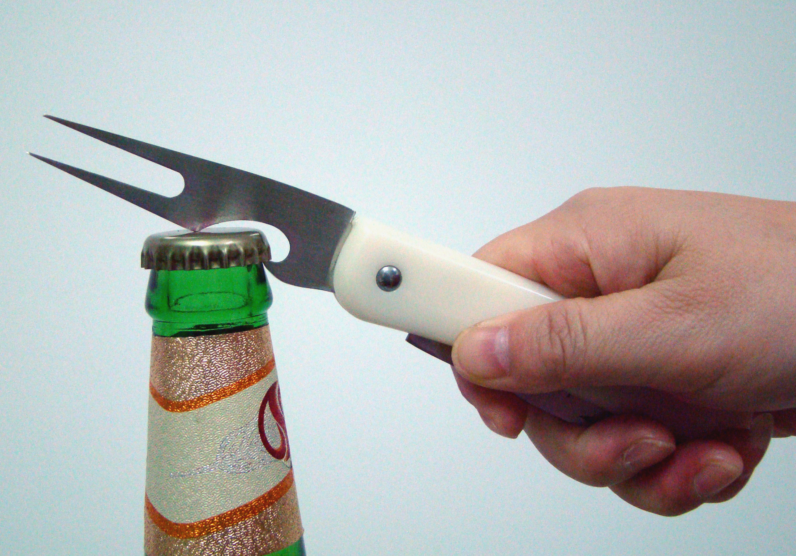

A 剪刀 B 起子 C 镊子 D 钢丝钳
图1

5.公交公司加强对公共汽车检查，要求配备逃生锤，遇到紧急情况时，乘客可以用逃生锤打破车窗玻璃逃生.为了更容易打破玻璃，逃生锤外形应选择图2中的( )
图3
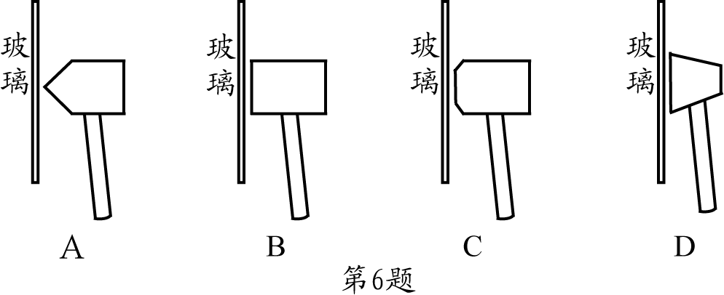
图2

6．电工上水泥杆用的脚扣结构如图，它由一根钢条做成约3/5的弧状，在前后A、B处绑上橡皮，踏脚板D上有一个固定脚的皮带C，A、B不在同一个水平面上，在竖直方向有一个高度差。下列分析错误的是（ ）
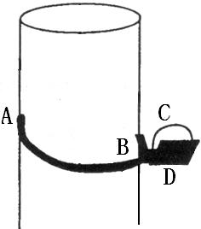
A．脚扣可等效一个杠杆，B是支点
B．在A、B处绑上橡皮是为了增大摩擦力
C．脚踏板做得宽而大是为了增大脚受到的压强
D．A、B间有一定高度差是为了保证脚扣对水泥杆产生足够的压力
图3
7.2011年3月11日，日本当地时间14时46分，日本东北部海域发生里氏9.0级地震并引发海啸，造成重大人员伤亡和财产损失。。海啸是一种具有强大破坏力的海浪。其波高可达数十米，传播速度700～800km/h，这种"水墙"冲上陆地后所向披靡，往往造成对生命和财产的严重摧残, 海啸具有 （ ）
A、动能 B、重力势能 C、弹性势能 D、机械能
8. 如图所示是使用简单机械匀速提升同一物体的四种方式(不计机械自重和摩擦)，其中所需动力最小的是（ ）
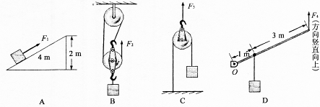

9.如图4所示用滑轮组将重600N的物体在10秒内匀速提升了5 m，如拉力为400N，则下列各计算结果正确的是 （ ）
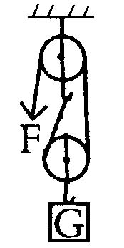
A．拉力所做的功为6000J B。机械所做的有用功为2000J
C．拉力的功率为400w D。该滑轮组的机械效率为80%。
10．在一个装满水的容器中，放入一个质量为40g的物体，从容器中溢出25g的水，则该物体在水中的浮沉情况和水对容器底部的压强（ ）
图4
A．下沉，压强不变 B．上浮，压强不变
C．漂浮，压强减小 D．悬浮，压强增大
11． 图5是使用汽车打捞水下重物的示意图。在重物从水底拉到井口的过程中，汽车以恒定的速度向前行驶，忽略重物运动时水的阻力和滑轮的摩擦。图6是汽车在运动过程中所受的拉力F和功率P随时间t变化的图象，其中正确的是 ( )
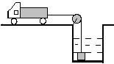
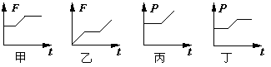
图5

图6

A．甲和丙 B．乙和丙 C．甲和丁 C．乙和丁
12．如图7所示，置于水平桌面上的物体A重150N，物体B重100N，物体B在匀速下降了20cm的过程中，拉动物体A在水平桌面上匀速移动了一段距离；若用一水平向左的力F拉动物体A，使物体A在5s内匀速移动0.5m（不计动滑轮、绳重以及滑轮轮轴间摩擦），则A向左运动过程中，下列说法正确的是（ ）
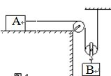
A．拉力F为50N
图7

B．拉力F的功率为10W
C．物体A与桌面的滑动摩擦力为100N
D．绳子拉力对物体B所做的功为50J

二、填空题（每空1分，共20分）
13. 物理与生活联系紧密，鲜蛋与姜、洋葱不能混放，姜和洋葱有强烈气味，易透进蛋壳上的小气孔中，使蛋变质，从物理学的角度说，姜味的扩散说明了分子在不停地运动；比分子更小的微粒还有原子核，它由带正电的__________和不带电的___________组成；另外鲜蛋竖放更有利贮存，这是因为：蛋黄的密度比蛋白小，把鸡蛋横放，蛋黄就会 （选填“上浮”或“下沉”），时间一长，蛋就变成了粘壳蛋。要是把鸡蛋竖放，蛋头有气体，蛋黄就不会粘近蛋壳了。
图8
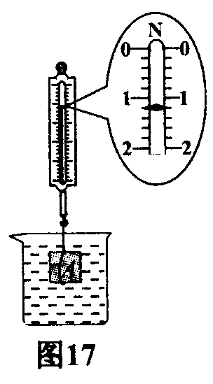
14．如图8所示，一个边长为10cm的正方体物块，重为20N，放在竖直壁和水平面的交角处，并受到水平向右的力F_{l}和竖直向上的力F₂的作用，F₁和F₂都是10N。求：(1)物块对水平面的压强是 Pa；(2)物块对竖直壁的压强是 Pa。
图9
15.弹簧测力计挂着一重为3N的物体A，物体A浸没并静止在水中，如 图9所示．
（1）图中弹簧测力计的示数是 N．物体A所受浮力是 N．（2）如
果测力计不拉着物体A，A在水中会 （选填“下沉”、“上 浮”、“悬浮”）．
16．如图10所示，某同学在做俯卧撑运动，可将他视为一个杠杆。若他的重心在A
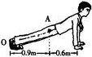
点，体重为500N。他在做俯卧撑时他的手臂的支撑力至少为________N；如果他在
1 min内做了18个俯卧撑，每次肩部上升0.5m，那么他手臂的支撑力做功的功率至少是________W。
17．撑杆跳高是一项技术性很强的体育运动，完整的过程可以简化成如图7所示的三个阶段：持杆助跑、撑杆起跳上升、越杆下落。从起跳到到达最高点的过程中是动能和 转化为 ；下落过程中 能逐渐增加。
图10
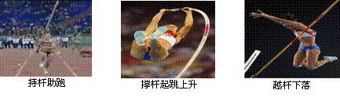
图11
G
图12

18. 一名工人用如图12所示的滑轮组（不计绳重以及滑轮轮轴间摩擦）提起400N的重物，绳自由端的拉力F为150N，重物在5s内匀速上升了1m，则拉力的功率是 W，滑轮组的机械效率是 。
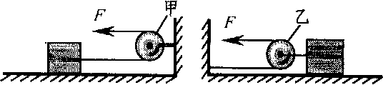
19．如图13所示，用此装置拉一重为100 N的重物，使其在地面上做匀速直线运动，若不计滑轮的摩擦和滑轮重，所需拉力为8 N，则物体与地面间的摩擦力为_____N。若实际此装置的机械效率为80%，欲使物体以0.6 m/s的速度沿水平地面前进，拉力在 5 s内做的功为_____J。
图13
图14
20.吊车的质量为20Kg，人的质量为60 Kg。如图（a）所示，
人站在地上，通过滑轮组（不计绳重以及滑轮轮轴间摩擦）用
吊车匀速提起质量为100 Kg的重物，滑轮组的效率为80%，则
人拉绳的力为______N。如图（b）所示，人站在空吊车上，要
通过滑轮组匀速拉起吊车，滑轮组的效率仍
为80%，则人拉绳的力为_____N。

21．甲、乙两个圆柱形容器盛有相同深度的液体，放置于水平桌面上，如图15所示。甲、乙两容器的底面积分别为S₁和S₂，且2S₁=3S₂。甲容器中液体的密度为ρ₁，液体对容器底产生的压强为p₁。乙容器中液体的密度为ρ₂，液体对容器底产生的压强为p₂，且p₂=2p₁。将A球浸在甲容器的液体中，B球浸在乙容器的液体中，两容器中均无液体溢出。液体静止后，甲、乙两容器底受到液体的压力相等，A、B两球所受浮力分别为F₁和F₂。则F₁_____F₂ （填” ＞”,“=”” ＜”）
图15
乙
甲

三、实验探究与作图题（共24分）
22．（2分）请在图中画出拉力 F₁ 的力臂
O
A
B
P
F₁
30°

23．（6分）如图16所示，小明在探究“杠杆的平衡条件”实验中所用的实验器材有：杠杆、支架、弹簧测力计、刻度尺、细线和质量相同的钩码若干个。
（1）实验前，将杠杆中点置于支架上，当杠杆静止时，发现杠杆右端下沉。此时，应把杠杆两端的平衡螺母向 (选填“左”或“右”)调节，使杠杆在不挂钩码时，保持 并静止，达到平衡状态。这样做的好处是： 。
（2）杠杆调节平衡后，小明在杠杆上A点处挂4个钩码，在B点处挂6个钩码杠杆恰好在原位置平衡。于是小明便得出了杠杆的平衡条件为： 。他这样得出的结论是否合理？ ；为什么？ 。
图17
O
·

图16
O
·
B
A
·
·

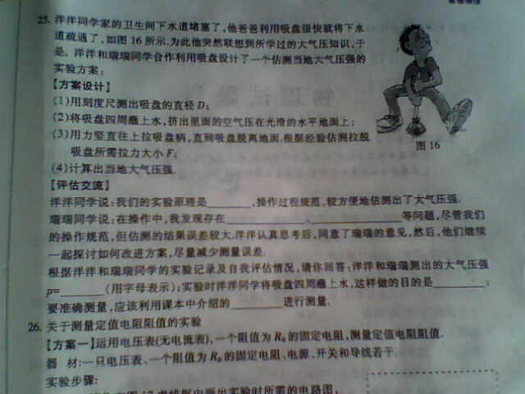
（3）实验结束后，小明提出了新的探究问题：“若支点不在杠杆的中点时，杠杆的平衡条件是否仍然成立？”于是小组同学利用如图17所示装置进行探究，发现在杠杆左端的不同位置，用弹簧测力计竖直向上拉使杠杆处于平衡状态时，测出的拉力大小都与杠杆平衡条件不相符。其原因是： 。
图18
24．（6分）洋洋同学家的卫生间下水道堵塞了，他爸爸利用吸盘很快就将下水道疏通了，如图16所示，为此他突然联想到所学过的大气压知识，于是，洋洋和瑞瑞同学合作利用吸盘设计了一个估测大气压强的实验方案。
方案设计
（1）用刻度尺测出吸盘的直径D；
（2）将吸盘四周沾上水，挤出里面的空气压在光滑的水平地面上；
（3）用力竖直往上拉吸盘柄，直到吸盘脱离地面，根据经验估测拉托吸盘所需拉力的大小
（4）计算出当地大气压强
评估交流
洋洋同学说：我们的实验原理是 ，操作过程规范，较方便地估测出了大气压强。
瑞瑞同学说：在操作过程中，我发现存在 、 等问题，尽管我们的操作规范，但估测的结果误差较大，洋洋认真思考后，同意了瑞瑞的意见，然后，他们继续一起探讨如何改进方案，尽量减少测量误差。
根据洋洋和瑞瑞同学的实验记录及自我评估情况，请你回答，洋洋和瑞瑞测出的大气压强
P= （用字母表示）；实验时洋洋同学将吸盘四周沾上水，这样做的目的是 。
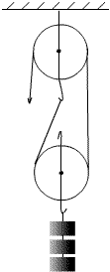
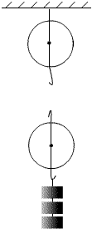
要准确测量，应该利用课本中介绍的 进行测量。
图19
甲
乙
25．（10分）同学们在测滑轮组机械效率时，摆放在实验桌上的器材有：轻质弹簧测力计（量程为0～2N）、铁架台、钩码三个（每个重1N）、滑轮两个（每个重0.8N）、细线。
（1）实验时，某小组按照图18甲所示组装好滑轮组，弹簧测力计钩住绳子自由端匀速竖直向下拉动，结果发现，拉力大小超出了弹簧测力计的量程，无法读数。但该组同学想，绳子自由端的拉力应该为1.9N，不应该超出弹簧测力计的量程。
你认为该组同学的分析对吗？ （选填“对”、“不对”），
造成这一现象的主要原因是 。
（2）为了能测出滑轮组的机械效率，该组同学明白了原因后，改变了滑轮组绳子的绕法，顺利测出了滑轮组的机械效率。请你用笔画线代替细线在图19乙中画出改变后的滑轮组绳子的绕法。
（3）实验结束后，在全班交流实验结果时，老师提出：如果各组所用滑轮和串绕绳子的方式不变，哪些因素会影响滑轮组的机械效率呢？经过大家积极思考，提出了各种猜想，概括起来有如下几种：
猜想1：可能与匀速提升的速度大小有关；
猜想2：可能与被提升的钩码重有关；
猜想3：可能与钩码被提升的高度有关。
小明和小强分别根据各自的猜想再次进行了探究，实验记录如下表。
小明的实验记录：
 | 钩码重G/N | 弹簧测力计读数F/N | 机械效率η
较小速度提升 | 3 | 1.5 | 67%
较大速度提升 | 3 | 1.5 | 67%

小强的实验记录：
 | 钩码重G/N | 弹簧测力计读数F/N | 机械效率η
相同提升速度 | 3 | 1.5 | 67%
相同提升速度 | 2 | 1.1 | 61%

根据他俩的实验记录可得出：
小明的探究结论是： 。
小强的探究结论是： 。

四、计算与论述题（共20分）
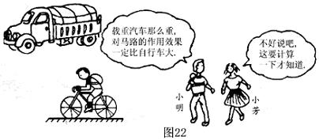
26．（6分）为打造健康重庆，倡导绿色出行，2011年5月31日，重庆北部新区建成了重庆市第一条彩色自行车专用车道，全长4.5km，若自行车以18km/h的速度匀速行驶，如图20所示，自行车车轮与水平地面的总接触面积为20cm²，骑车人和自行车总质量为60kg，请你根据提供的数据计算：
图20
（1）行驶过程中，自行车对地面的压强；
（2）自行车匀速行驶时功率为200W，则行驶完车道全程牵引力所做的功。

27. （共6分）为了提升城市形象，重庆市政府近期加强了对主城广告牌的清理整治力度。在整治过程中，常看到工作者使用如图21（甲）所示起重机械，利用这种机械吊起被拆下的广告牌。如图21（乙）所示是这种起重机吊臂上的滑轮组，它在60s内将重为2.4×10⁴N的广告牌匀速提升12m。已知拉力F为1×10⁴N（不计钢绳重及摩擦）。则这个过程中：
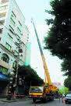
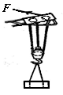
（1）拉力F做了多少功？拉力F的功率多大？
图21
甲
乙
（2）滑轮组的机械效率多大？

28.（8分）为实现畅通重庆的目标，我市两江流域上需修建多座跨江大桥。在修建某座桥梁时，需安装长20m、宽2m、高0.5m、质量为16t的空心钢箱梁。考虑到运输问题，建筑师们计划将钢箱梁由水中拖运到桥下，再用吊车将钢箱梁吊到需安装的位置。吊装情况及所使用的吊车装置示意图如图22所示。通过计算回答当钢箱梁底部离水面0.2m深时：
（1）其底部受到水的压强多大？
（2）钢箱梁在江水中所受浮力多大？
（3）挂钩对钢箱梁的拉力是多少？
（4）钢箱梁脱离水面后，在以1m/s匀速吊起物体的过程中，若吊车的电动机对钢绳的拉力F为5×10⁴N，则拉力F的功率为多大？
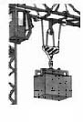
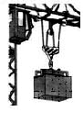
图22
F
挂钩

评语：
命题贴近新课改理念，紧扣课本，立足基础，梯度合理。试题的考查内容重视对基础知识、基本技能和基本方法的考查。其中重点基础知识的考查面占90％以上。试题情景注意从生活实际或问题入手，增强了学生对科学知识的亲近感。重视联系科技成果、生活、生产实际，密切联系当前当地的热点，凸显地方特色。注意把本地的重大时政与物理知识联系起来，进行适当“包装”是试卷的一大亮点。试题要求学生能灵活运用所学的知识，透过现象看本质，找准切入点，运用科学的原理、规律与方法，解决简单的实际问题。在解题过程中，渗透了人文精神和情感态度，同时潜移默化地对学生进行爱国爱家乡教育。

